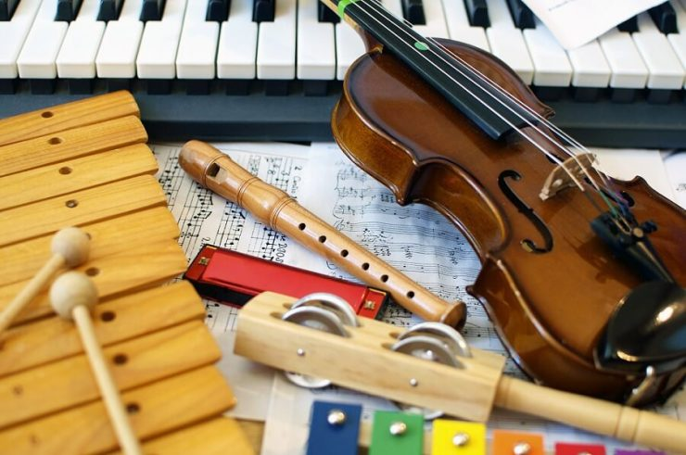

**LABORATORI MUSICALI PER apprendere e migliorare**

* **LE CAPACITà DI COORDINAZIONE RITMICA-MOTORIA**
* **LE CAPACITA’ DI ASCOLTO Ed attenzione**
* **LE CAPACITA’ MNEMONIChe**
* **LE CAPACITA’ DI AUTOREGOLAZIONE PSICO-MOTORIA**
* **SPERIMENTARE DIVERSE MODALITA’ DI FARE MUSICA**
* **ACQUISIRE LE BASI DELLA TEORIA MUSICALE**
* **MIGLIORARE LE CAPACITA’ DI RELAZIONE**

**DOVE ? MODALITA’ DI PARTECIPAZIONE**

**presso l’associazione 4 INCONTRI MENSILI**

**“Madre terra “ 1 volta a settimana**

**con chi? INFO E PRENOTAZIONI**

**LAURA CARELLA 338.1767556 - 377.4931289**

**(PSICOMOTRICISTA)**

**FRANCESCA DESIATO**

**(MUSICOTERAPISTA)**